**Чапляй Ян (Czaplay Jan)**

2 апреля 1785 г – крещение сына Иосифа (РГИА 823-2-18, лист 229, №10/1785-р (коп)).

**РГИА 823-2-18:** Лист 229. **Метрическая запись №10/1785-р (коп).**

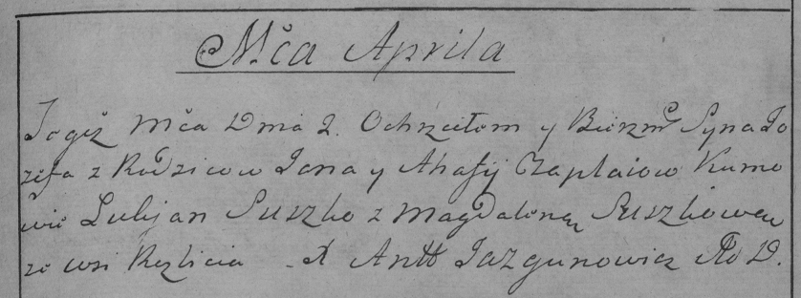

Дедиловичская Покровская церковь. 2 апреля 1785 года. Метрическая запись о крещении.

Czaplay Jozef – сын родителей с деревни Разлитье.

Czaplay Jan – отец.

Czaplaiowa Ahafija – мать.

Suszko Łukjan– кум.

Suszkowa Magdalena- кума.

Jazgunowicz Antoni– ксёндз.